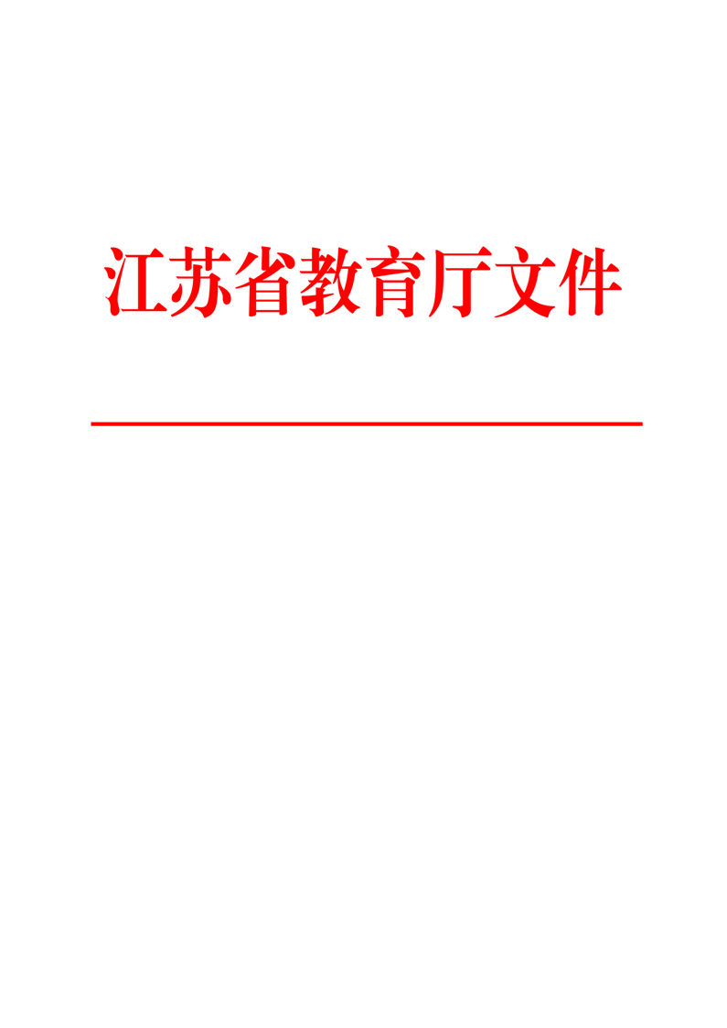

苏教师﹝2018﹞8号

省教育厅关于做好2018年度
本科院校教师培训工作的通知

各本科院校、各培训项目承担单位：
为进一步加强本科院校教师培训工作，现将2018年度本科院校教师培训项目（附件1）公布下达，并就有关事项通知如下。
一、培训项目
（一）国内访问学者计划
选派教师到国内著名高校和国内有影响的专业研训，在导师指导下，通过学习和研究，跟踪了解本学科学术前沿动态和发展趋势，提高教学科研能力和学术水平。访问期限为1学年，选派30名教师，每校推荐1人，无合适人选可不推荐。
1．推荐条件：省内高校从事教学科研工作五年以上，45岁以下具有副高以上专业技术职务的教师，或者是40岁以下具有中级专业技术职务的教师。
2．选派范围：可登陆教育部高等学校师资培训交流武汉中心网页（http://www.train.whu.edu.cn），关注和查询2018年接受国内访问学者的高等学校、专业、导师及课题目录。各校对确有研训需求但不在以上目录的省内博士授予权高校访学申请，可列入本校推荐名额上报。
3．申请流程：（1）申请人按照以上“访学单位要求”联系接受访学学校（单位）和指导老师，达成接受意向后，填写《江苏省高校高级访问学者申请表》（附件2）交选派学校。（2）选派学校应先确认申请者已获得接受方认可，而后确定推荐人选，将《江苏省高校高级访问学者申请表》（电子版1份、纸质版3份）报省高校师资培训中心。（3）省高校师资培训中心将评选确定30人，作为访学项目人选。省师资培训中心届时将公布入选人员名单，并就派送、考核等相关工作提出具体要求。
（二）骨干研究生导师（管理干部）高级研修

培训对象为研究生培养单位硕士、博士生导师和研究生管理部门负责人，重点是新上岗的研究生导师（管理部门负责人）。培训内容包括国家和省研究生教育综合改革政策解读、研究生教育教学改革经验交流、研究生教育理论专题研究、研究生教育教学工作实务等。培训时间7天，培训人数60人左右，每校推荐1－2人。
（三）专业课青年教师能力提升培训
1．专业课青年教师教学能力提升培训：培训对象为本科院校（艺术设计类、化学类）学科的青年教师。重点围绕教学理念、教学方法、教学设计等进行培训。
2．专业课青年教师实践能力提升培训：培训对象为本科院校（电子信息工程类）青年教师。重点围绕实践应用案例、实践课程开发、实践教学模式等进行培训，旨在提高教师课程开发实践、教学内容应用实践能力，以及指导学生知识应用实践能力。
3．专业课青年教师创新能力提升培训：培训对象为本科院校（文科类、材料科学类）学科的青年教师。重点围绕教学创新与科研创新能力提升，培养批判精神和探索精神等进行培训。
每个项目培训时间7天，每个学科培训50人，培训人数合计250人，每校每个学科推荐1-2人。
（四）优秀中青年教师和校长英语强化培训
培训对象为拟申请赴境外研修的中青年骨干教师和校长。强化参培人员英语听、说、读、写能力和PETS5考试通过率，使其能顺利赴境外开展科学研究和学术交流。培训时间2个月，培训人数合计200人，部属院校每校推荐5人、地方属院校每校推荐8人、独立学院每校推荐2人。为提高培训经费使用效益，方便教师就近参培，2018年将选取高校集中的设区市均衡设置培训点，请各高校于4月20日前上报参培名单，其他具体事项届时另行通知。
（五）体卫艺教师培训
培训对象为从事军事、公共艺术、公共卫生管理、体育教学、艺术实践类课程与艺术团建设五个专业课程教学的教师，培训内容包括军事课教师培训、公共艺术课教师培训、公共卫生管理干部培训、体育管理干部培训、艺术实践类课程与艺术团建设教师培训。通过培训提高教学实践能力和专业理论素养。培训时间3-7天，培训人数合计214人，每校每门课程推荐1人。
（六）就业创业指导教师业务培训
培训对象为高校毕业生就业创业部门工作人员，培训内容包括“智慧就业”和高质量就业、就创业课程设计、就业工作管理体系等。通过培训提高我省高校就业指导工作人员专业化水平。培训时间3天，培训人数76人，每校推荐1人。
（七）师资管理者培训
培训对象为高校师资队伍建设管理人员，培训内容包括新时代“双一流”建设背景下高校教师职业道德考核、教育教学业绩考核、青年教师成长平台建设等。分2期举办，每期90人，培训时间3天，培训人数合计180人。
(八)师范类专业骨干教师培训
培训对象为师范生培养院校教师教育骨干教师，包括学前教育、小学教育、中学文理科教育、音体美教育等师范类专业师资。培训活动针对教师教育者核心素养开展，注重专家引领与全员参与相结合，专题讲座与现场教学相结合，线上学习与线下交流相结合。培训由江苏省教师教育专业指导委员主办，各有关学校承办。培训时间3-10天，培训人数合计580人。具体培训时间和各校推荐指标届时另行通知。
二、培训要求
（一）各校要高度重视教师培训工作，按要求选派符合条件的人员参加培训，妥善处理工学矛盾，确保培训任务的高质量完成。要组织学员认真填写报名材料，国内访问学者计划填写《江苏省高校高级访问学者申请表》；优秀中青年教师和校长英语强化培训填写《江苏省高等学校教师英语培训报名汇总表》（附件3）；其他各项培训根据项目承担单位的具体通知要求报送培训学员名单。
（二）各培训项目承担单位要树立责任意识、质量意识和服务意识，项目联系人（附件4）要负责培训项目报名和组织实施。要加强培训需求调研，精心制定培训方案，聘请知名专家授课，并严格按照审定的培训方案开展培训。要制定规章制度，强化培训管理，加强学员培训考核。各培训单位要严格按照通知要求，
于4月10日之前将《江苏省高校师资培训项目实施方案》
（附件5）报送省高师培训中心，并请于培训结束20日内按照相关要求，将学员名单及考核结构、学员签到表、《江苏高校师资培训项目总结材料》（附件6）和《江苏高校师资培训项目质量评估表（学员填写）》（附件7）等相关材料报送省高校师资培训中心（联系人：许谦，电话：025-83714755，邮箱：xuqian@njnu.edu.cn）。
（三）省高校师资培训中心要加强统筹协调和业务指导，认真做好有关培训项目的组织实施工作；加强培训方案审核和培训
质量监督，确保高质量完成各项培训任务。
三、培训经费管理
（一）国内访问学者计划省财政资助经费2万元/人，优秀中青年教师和校长英语强化培训资助培训费5000元/人（其中4200元为培训费，800元为餐费，住宿费用按外地教师实际住宿人数算，按100元/人•天的标准另外拨付）。其他国内培训400-500元/人•天。
（二）培训经费根据实际培训任务，由省财政直接拨付项目承担单位，包括培训费、食宿补助费、资料场地费等，培训基地不得向学员收取其他费用，学员往返交通费回单位按规定报销，培训基地培训专款专用，不得截留和挪用，要厉行节约，提高经费使用效益，不得安排与培训无关的参观考察活动。省财政厅、省教育厅将对培训经费使用情况进行专项审计。

附件：1.2018年度本科院校教师培训项目任务和计划
2.江苏省高校高级访问学者申请表
3.江苏省高等学校教师英语培训报名汇总表
4.江苏省高等学校教师培训项目联系人
5.江苏高校师资培训项目实施方案
6.江苏高校师资培训项目总结材料
7.江苏高校师资培训项目质量评估表（学员填写）

省教育厅
2018年4月2日

附件1
2018年度本科院校及师范类高校教师培训项目任务和计划
序号 | 项目代码 | 项目名称 | 计划人数 | 培训天数 | 承担单位 | 计划时间
1 | 2018G01 | 骨干研究生导师（管理干部）高级研修 | 60人 | 7天 | 苏州大学 | 2018年7—8月
2 | 2018G02 | 专业课青年教师教学能力提升培训（化学类） | 50人 | 7天 | 有关高校 | 2018年上半年
3 | 2018G03 | 专业课青年教师教学能力提升培训（艺术设计类） | 50人 | 7天 | 有关高校 | 2018年下半年
4 | 2018G04 | 专业课青年教师实践能力提升培训（电子信息工程类） | 50人 | 7天 | 有关高校 | 2018年下半年
5 | 2018G05 | 专业课青年教师创新能力提升培训（文科类） | 50人 | 7天 | 有关高校 | 2018年上半年
6 | 2018G06 | 专业课青年教师创新能力提升培训（材料科学类） | 50人 | 7天 | 有关高校 | 2018年下半年
7 | 2018G07 | 优秀中青年教师和校长英语强化培训 | 200人 | 2个月 | 有关高校 | 2018年9—11月
8 | 2018G08 | 体卫艺教师培训（军事） | 60人 | 6天 | 南京师范大学 | 2018年5月
9 | 2018G09 | 体卫艺教师培训（公共艺术） | 20人 | 5天 | 南京农业大学 | 2018年10月
10 | 2018G10 | 体卫艺教师培训（体育） | 52人 | 3天 | 南京师范大学 | 2018年7月
11 | 2018G11 | 体卫艺教师培训（公共卫生） | 52人 | 3天 | 东南大学附属医院 | 2018年7月
12 | 2018G12 | 体卫艺教师培训（艺术实践类课程与艺术团建设） | 30人 | 7天 | 南京财经大学 | 2018年6月
13 | 2018G13 | 就业创业指导教师业务培训 | 76人 | 3天 | 省高校招生就业指导服务中心 | 2018年4月
14 | 2018G14 | 师资管理者培训（第1期） | 90人 | 3天 | 有关高校 | 2018年6月
15 | 2018G15 | 师资管理者培训（第2期） | 90人 | 3天 | 有关高校 | 2018年12月
16 | 2018G16 | 国内访问学者 | 30 | 一年 | 有关高校 | 2018年
17 | 2018G18 | 学前教育学科带头人培训（师范专业） | 30 | 4天 | 南京师范大学 | 2018年4月
18 | 2018G19 | 学前科学数学教育课程培训（师范专业） | 30 | 10天 | 常州工学院 | 2018年上半年
19 | 2018G20 | 学前健康教育课程培训（师范专业） | 30 | 10天 | 江苏第二师范学院 | 2018年下半年
20 | 2018G21 | 小学教育专业认证骨干教师培训（师范专业） | 50 | 4天 | 南京晓庄学院 | 2018年6月
21 | 2018G22 | 小学教育专业科学教师STEM教育培训（师范专业） | 40 | 5天 | 盐城师范学院 | 2018年9月
22 | 2018G23 | 中学文科教育基于核心素养的语文课堂教学变革（师范专业） | 40 | 3天 | 苏州大学 | 2018年4月
23 | 2018G24 | 中学理科教育促进深度学习的教学设计与实施专题培训（师范专业） | 60 | 3天 | 江南大学 | 2018年10月
24 | 2018G25 | 音乐师范类教师教育技能培训（师范专业） | 30 | 4天 | 南京师范大学 | 2018年上半年
25 | 2018G26 | 音乐师范实践教学研讨与培训（师范专业） | 30 | 4天 | 扬州大学 | 2018年下半年
26 | 2018G27 | 体育教育专业理论类核心课程教师教学能力提升培训（师范专业） | 30 | 4天 | 扬州大学 | 2018年11月
27 | 2018G28 | 体育教育专业技术类核心课程教师教学能力提升培训（师范专业）30 | 30 | 4天 | 淮阴师范学院 | 2018年6月
28 | 2018G29 | 高中课程改革与教师教育（师范专业） | 180 | 3天 | 江苏师范大学 | 2018年4月
29 | 2018G32 | 培训者专题培训 | 40 | 2天 | 省高师培训中心 | 2018年4月
注:开班时间以省高校师资培训中心和承担培训单位正式通知为准。
附件2

江苏省高校高级访问学者
申请表

姓名专业职务
性别出生年月民族
推荐单位
访问专业
指导教师
访问时间年月至年月

最后学历/位 | 毕业/获得学位时间 |  |  | 毕业/获得学位学校 | 照  片
毕业/获得学位学科专业 |  |  |  |  | 照  片
邮政编码及详细通讯地址 |  |  |  |  | 联系电话
学  习  工  作  简  历 |  | 起止年月 |  | 学习、工作单位（任职位）
懂何种外语、熟练程度
从事过哪些教学工作（包括讲授课程、学时、授课对象，指导学生论文、实验、编写教料等）

从事过哪些科研工作及取得的成果（包括发表论文和出版专著的题目和书名，发表和出版时间，刊物和出版社，成果获奖和应用情况等）

计划访问学习的目的、内容及要求

副教授以上或相当专业技术职务专家推荐意见

推荐人签名

推荐人单位及职务年月日
所在系、室意见（包括对教师政治思想、教学科研能力的评语）

（盖章）
室主任签名系主任签名年月日

推荐单位（人事管理部门）意见

（盖章）
负责人签名年月日

接受学校导师意见

签名年月日
注：表内栏幕如空格不够，可另附页。
附件3
江苏省高等学校教师英语培训报名汇总表
培训项目名称：承担培训单位：（盖章）

序号 | 姓名 | 所在学校 | 职称 | 身份证号 | 手机号 | 备注

附件4
江苏省高等学校教师培训项目联系人

1.国内访问学者计划，联系人：高擎红，电话：025-83598218，邮箱：1173121821@qq.com。（对应附件1中项目序号：16）
2.专业课青年教师能力提升培训，联系人：许谦，电话：025-83714755，邮箱：xuqian@njnu.edu.cn。（对应附件1中项目序号：2-6）
3.优秀中青年教师和校长英语强化培训、高职师范高专培训，联系人：杨志明，电话：025-83598690，邮箱：yangzhiming@njnu.edu.cn。（对应附件1中项目序号：7）
4.骨干研究生导师（管理干部）高级研修，联系人：沈春，电话：025－83335560，邮箱：jimmyshenchun@163.com。（对应附件1中项目序号：1）
5.军事课教师培训，联系人：刘善堂，电话：13813890520，邮箱：13813890520@163.com。（对应附件1中项目序号：8）
6.公共艺术课培训，联系人：胡燕，电话：13913920272，邮箱：zhuzhiping@njau.edu.cn。（对应附件1中项目序号：9）
7.艺术实践类课程与艺术团建设，联系人：张萌，电话：13512504837，邮箱：nczhangmeng0220@163.com。（对应附件1中项目序号：12）
8.公共卫生管理干部培训，联系人：杜国平，电话：13815883785，邮箱：ddyy2000@163.com。（对应附件1中项目序号：11）
9.体育管理干部培训，联系人：叶巍，电话：13505156007，邮箱：yewei@njnu.edu.cn。（对应附件1中项目序号：10）
10.就业创业指导教师业务培训，联系人：吴晓天，电话：025-83335365，18100628357，邮箱：wuxiaotian2016@163.com。（对应附件1中项目序号：13）
11、江苏省教师教育专业指导委员会师范类专业骨干教师培训，联系人：安春梅，电话：025-83598903，邮箱：405533652@qq.com 。（对应附件1中项目序号：17-28）
12.师资管理者培训项目、培训者培训项目联系方式另行通知。（对应附件1中项目序号：14、15、29）

附件5
江苏高校师资培训项目实施方案

项目名称：
承担单位：（盖章）
单位负责人：
编制时间：

江苏省高校师资培训中心

项目联系人 |  | 联系电话
单位地址 |  | 邮政编码
项目名称
实施时间
预算金额
项目定位 | 说明：应根据省教育厅年度培训计划安排文件精神，主要从江苏高校师资队伍建设角度，开展相关调查研究，说明项目实施的目标和意义。
项目实施计划 | 说明：应至少包括以下信息：  培训时间：  办学地点：  培训对象：  学员要求：  培训人数：  研修方式：  结业方式：
培训教学计划
  日期 |  | 课程名称 | 教学形式 | 授课专家 | 教学地点
  第一天 | 上午
  第一天 | 下午
  第二天 | 上午
  第二天 | 下午
  …… | ……
师资情况 | 说明：主要授课专家的基本情况、专业方向、相关业绩、主讲的内容等。
项目预算 | 说明：  培训班共计划培训学员人，工作人员人，培训时间天，金额总计元。  预算明细：
组织实施  条件 | 说明所在单位在软硬件、师资、基础研究等方面具备的条件，说明项目实施的可行性。
注：此表作为培训项目实施的主要内容，内容应尽可能详尽，可根据需要自行续页。
附件6

江苏高校师资培训项目总结材料

项目名称：
承办单位：（盖章）
编制时间：

一、培训项目总结报告

- 项目实施基本情况
……
- 项目实施效果（含学员满意度）
……
- 项目实施的经验与建议
……
- 项目经费执行情况
……

二、江苏高校师资培训项目执行登记表

编号：
基本情况 | 培培训班名称：
基本情况 | 主办单位： |  |  | 承办单位：
基本情况 | 培训时间： |  |  | 举办地点：
基本情况 | 培训人数： |  |  | 项目实施负责人：
基本情况 | 经费 | 总额：万元。
基本情况 | 经费 | 其中：  学员培训费：万；师资费：万元。
师资情况 | 姓名 | 工作单位及职务、职称 |  | 授课内容 | 课时
学员情况 | 姓名 | 性别 | 身份证号 | 工作单位及职务、职称 | 考核结果
备注
填表人：联系电话：填表日期：年月日

附件7
江苏高校师资培训项目质量评估表（学员填写）
培训项目名称：
承办单位：培训时间：
评估内容 | 评估指标 | 评估等级
评估内容 | 评估指标 | 很满意 | 满意 | 较满意 | 一般 | 不满意
评估内容 | 评估指标 | 9-10分 | 8-9分 | 7-8分 | 6-7分 | 6分以下
培训设计 | 培训目标设定
培训设计 | 课程设置
培训设计 | 师资配备
培训实施 | 教学内容
培训实施 | 教学方法
培训实施 | 教学水平
培训管理 | 学员管理
培训管理 | 服务质量
培训效果 | 对个人工作帮助程度
培训效果 | 对个人成长帮助程度
评估总分
意见和建议

江苏省教育厅办公室 2018年4月4日印发

